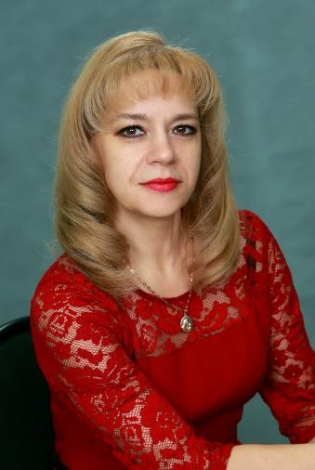
Уважаемые родители первоклассников!
1 сентября 2025 года Ваш ребенок пойдет в 1 класс. Это очень важное событие в его жизни, поэтому к нему нужно заранее подготовиться.
Ваш ребенок должен быть готов к школе и физически и психологически и нравственно.
Для родителей это тоже волнительное событие. Учебно- воспитательная деятельность в школе не может иметь успеха без тесных
контактов с родителями. Именно Вы должны стать нашими лучшими помощниками, заинтересованными союзниками, доброжелательными участниками единого педагогического процесса.
Родители, Вы нужны своим детям и нам, учителям!
В 2025 году школа №62 открывает три первых класса по программе "Школа России" .

Необходимо приобрести к 1 сентября:

Школьная форма "MaxUnior" :
Школьный сарафан для девочек  «Алина»  Модель: арт. «Алина» Материал: 40% шерсть, 60% пэ Цвет: серо-голубая клетка  Размеры: 30-40 | Школьный жилет для мальчика Модель: серо-голубая клетка Материал: 40% шерсть, 60% пэ, Цвет: серо-голубая клетка  Размеры: 30-42  Классические брюки для мальчика черного и темно синего цветов.
Школьную форму "MaxUnior" можно купить в магазине Юниор центрпо новому адресу: г. Нижний Новгород, ул. Сормовское шоссе, д. 20, ТЦ "Новая Эра",
1 этаж, правое крыло (станция метро "Канавинская").
Режим работы с 10.00 до 21.00 (без выходных). Контактный телефон: (831)246-20-06, 413-40-17, 8-910-
793-88-56, 8-950-619-97-02

Спортивная форма для зала (футболка, шорты, спортивная обувь на светлой подошве), спортивная форма для улицы

Список принадлежностей для первоклассника
- Ручка шариковая (простая) синяя, зеленая
- Карандаш простой (4М, «Кохинор»)
- Цветные карандаши («Кохинор»), точилка
- Ластик («Кохинор»)
- Линейка деревянная (20 см)
- Кисти №2, 3, 5 (белка или колонок)
- Краски (акварель, гуашь), альбом, палитра
- Пластилин, стеки
- Цветная бумага, цветной картон (яркие цвета)
- Ножницы с тупыми концами
- Клей ПВА или клеящий карандаш
- Клеенка и непроливайка
- Фломастеры («Центропен»)
- Пенал мягкий
- Тетради (обычная клетка с полями)
- Тетради в узкую косую линейку
- Цифровой веер
- Папка с файлами (30 файлов)
- Обложки для тетрадей и прописей
- Обложки для учебников
- Папка для тетрадей 22.

Списки классов появятся на сайте к 19 августа 2025 года.

